ĐỀ CƯƠNG ÔN TẬP HỌC KỲ II MÔN TOÁN 2

I. SỐ HỌC VÀ PHÉP TÍNH
Mức 1: Nhận biết
A. Trắc nghiệm
Bài 1: Số 180 đọc là:
A. Một trăm không tám
B. Một trăm tám không.
C. Một trăm tám mươi.
Bài 2: Số 900 đọc là:
A. Chín trăm
B. Chín trăm không không.
C. Chín mươi trăm.
Bài 3: Số liền sau của số 210 là:
A. 211 B. 209 C. 212
Bài 4:.......: 4 = 5 Số cần tìm là
a. 20 b. 19 c. 21
Bài 5 Trong phép tính 5 x 7 = 35 số 35 được gọi là:
a. Thừa số b. Tích c. Hiệu
Bài 6. Thương của 20 và 4 là:
a. 5 b. 4 c. 24
Bài 7: 5 x 5 =..... Kết quả cần tìm là
a. 24 b. 25 c. 30
Bài 8: Số liền trước số 990 là:
a. 989 b. 991 c. 980
Bài 9: Khoanh tròn kết quả đúng cho phép tính sau: 2 x 5 =
a= 8 b = 9 c = 10
Bài 10: Trong phép tính 18: 2 = 9 số 9 được gọi là:
b. Số bị chia b. Thương c. Số chia

B. Tự luận
Bài 1: Tính nhẩm
5 x 2 = 20: 5 = 10: 2 = 2 x 6 =
Bài 2: Đúng ghi Đ, sai ghi S
50: 10 = 5 2 x 9 = 19
40: 5 = 8 20: 4 = 8

Bài 3: Viết số thích hợp vào chỗ chấm:
Số liền trước của 542 là số ……. Số liền sau của số 739 là số……..
Bài 4: Nêu thừa số, tích trong phép nhân 5 x 6 = 30
……………………………………………………………………………………
Nêu số bị chia, số chia, thương trong phép chia 10: 2 = 5
……………………………………………………………………………………..
Bài 5. Tính nhẩm.
20: 2 = 5 x 4 = 40: 5 = 2 x 5 =

Bài 6: Số: 2; 4;....... ; 8;....... ;......... ; 14;..........

Bài 7: Viết các số sau:
Bốn trăm ba mươi hai:................ ; Bảy trăm bốn mươi mốt: ….........
Hai trăm năm mươi: …………... ; Chín trăm: .. ………
Bài 8: Đọc các số sau:
245: ………………………………………………………………………………
780: ………………………………………………………………………………
Bài 9 Trong phép tính 5 x 8 = 40 số 40 được gọi là:............
Bài 10. Thương của 8 và 2 là:…………..

Mức 2: Thông Hiểu

A. Trắc nghiệm
Bài 1: Bốn trăm, không chục, năm đơn vị hợp thành số nào?
a. 405 b. 410 c. 4005
Bài 2: 600+ 30 + 5 = …….. Số cần điền vào chỗ chấm là:
a. 653 b. 630 c. 635
Bài 3: Khoanh tròn kết quả đúng cho phép tính sau: 230 + 461 =?
a. 220 b. 690 c. 691
Bài 4: Khoanh tròn kết quả đúng cho phép tính sau: 775 – 300 = ?
a. 450 b. 575 c. 475
Bài 5: Kết quả của phép cộng 632 + 252 là:
a. 824 b. 774 c. 884
Bài 6: Kết quả của phép trừ 784 - 541 là:
a. 435 b. 243 c. 343
Bài 7: Giá trị chữ số 8 trong số 308 là:
A. 300 B. 8 C. 80
Bài 8: Giá trị chữ số 5 trong số 590 là:
A. 50 B. 500 C. 5
Bài 9: Kết quả của phép tính 700 + 300 = ?
A. 100 B. 1000 C. 400
Bài 10: Kết quả của phép tính 600 - 100 là:
A. 601 B. 602 C. 500

B. Tự luận
Bài 1: Viết số thành tổng các trăm chục, đơn vị ( theo mẫu)

168 | 1 trăm 6 chục 8 đơn vị | 100 + 60 + 8
241
559
Bài 2: Đúng ghi Đ, sai ghi S vào ô trống 757 = 700 + 57
450 = 400 + 50

548 = 500 + 40 + 8

804 = 800 + 4
Bài 3: Viết các số 632 ; 795 ; 208 theo mẫu:

Mẫu: 632 = 600 + 30 + 2
795 =.................................. 208 =......................................
Bài 6: Đặt tính rồi tính
859 – 295 432 + 257 192 + 406 481 – 136
Bài 7: Đặt tính rồi tính.
154 + 53 451 – 32 865 – 9 237 + 48
Bài 8: Số ? 300 +........... = 500 .......... – 104= 352
Bài 9: Tính nhẩm:
400 + 400 = 200 + 500 = 700 – 300 = 800 – 400 =
Bài 10: Viết giá trị chữ số 7 trong số 678 là: ……………..

Mức 3: Vận dụng
A. Trắc nghiệm
Bài 1: Số bé nhất trong các số 609, 110, 101 là:
A. 101 B. 609 C. 110
Bài 2: Số lớn nhất trong các số 229, 404, 340 là:
A. 229 B. 340 C. 404
Bài 3: Câu nào đúng trong các câu sau:
A. 505 > 510 B. 630 < 606 C. 564 > 507
Bài 4: Câu nào đúng trong các câu sau.
A. 209 > 410 B. 573 = 573 C. 319 > 421
Bài 5: Dãy số nào được sắp xếp đúng thứ tự từ bé đến lớn.
A. 236, 243, 401, 458.
B. 236, 401, 243, 458.
C. 458, 401, 236, 234.
Bài 6: Dãy số nào được sắp xếp đúng thứ tự từ lớn đến bé.
A. 136, 435, 710, 708.
B. 708, 710, 435, 136.
C. 708, 136, 435, 710.
Bài 7: Số bé nhất trong các số 210, 309, 400 là:
A. 210 B. 309 C. 400
Bài 8. Kết quả đúng của biểu thức sau 500 + 100 + 300 là:
A. 600 B. 300 C. 900
Bài 9. Kết quả đúng của biểu thức sau: 700 - 400 - 200 là A. 300 b. 100 C. 200
Bài 10: Kết quả của biểu thức sau: 300 + 500 + 200 = ?
a/800 b/1000 c/100
B. Tự luận
Bài 1: Viết các số 758; 399; 520; 100 theo thứ tự từ bé đến lớn:
……………………………………………………………………..
Bài 2: Viết các số 561; 752; 203; 615 theo thứ tự từ lớn đến bé:
……………………………………………………………………..
Bài 3: Điền dấu >, <, = vào chỗ trống thích hợp: 352 ….. 500 401 …… 402
559 ……559 685 ………746
Bài 4:Tìm số bé nhất và khoanh tròn trong các số sau: 232, 564, 798, 109.
Bài 5: Tìm số lớn nhất và khoanh tròn trong các số sau: 153, 604, 900, 120.
Bài 6: Điền dấu >, <, = vào chỗ trống thích hợp: 127….. 101 729 …… 749
586 ……586 348 … 384
Bài 7: Tìm và khoanh tròn số lớn nhất trong các số sau: 935 ; 569 ; 357.

Bài 8: Tìm và khoanh tròn số bé nhất trong các số sau: 517 ; 431; 700.
Bài 9: Tính
500 - 100 - 200 = ………….. 400 + 100 + 300 =.......

Bài 10: Tính
600 + 200 + 200 = …………. 900 - 100 – 500 =...............

II / ĐẠI LƯỢNG VÀ ĐO ĐẠI LƯỢNG

Mức 1: Nhận biết
A. Trắc nghiệm:
Bài 1: Một ngày có 24 giờ. Đúng hay sai?
a. Đúng b. Sai

Bài 2: 17 giờ còn được gọi là …
a) 5 giờ sáng b. 5 giờ chiều

Bài 3: Đồng hồ chỉ mấy giờ ?
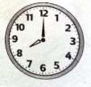

a. 8 giờ b. 12 giờ c. 21 giờ
Bài 4: 1km = ……m
a. 100m b. 1000m c. 10 m
Bài 5: 1 giờ = ……. phút
a. 60 b. 6 c. 600
Bài 6: 1 ngày = ……. giờ
a. 24 b. 6 c. 60
Bài 7: Hôm nay ngày thứ hai. Vậy ngày mai sẽ là ngày thứ mấy?
a. Chủ nhật b. Thứ ba c. Thứ tư

Bài 8: 19 giờ hay còn gọi mấy giờ?
a. 7 giờ tối b. 6 giờ chiều c. 8 giờ tối
Bài 9: 1 m = ……. cm
a. 100 b. 10 c. 1000
Bài 10: 1 m = ……. dm
a. 1000 b. 100 c. 10

B. Tự luận
Bài 1: Điền số vào chỗ chấm thích hợp:
1km = …………m. 1 m = …….. dm.
Bài 2: Viết số thích hợp vào chỗ chấm

a) Đồng hồ A chỉ…………giờ b) Đồng hồ B chỉ………. giờ


11
10
9
8
12
1
2
3
4
7
6
5
11
10
9
8
12
1
2
3
4
7
6
5

Bài 3: Điền giờ hoặc phút vào chỗ chấm thích hợp:
a/ Mỗi ngày Bình ngủ khoảng 8 …..
b/ Nam đi từ nhà đến trường hết khoảng 15 …..
Bài 4: Điền số vào chỗ chấm thích hợp:
2km = …………m. 3 m = …….. dm.
5 m = …….. km 1m = …….. cm
Bài 5:Viết số thích hợp vào chỗ chấm: a/ 1 giờ có ……… phút
b/ 23 giờ hay ……. giờ đêm
Bài 6: Điền số vào chỗ chấm thích hợp:
2m = …………cm. 1 m = …….. cm.
4dm = ……m 100cm = ….. m
Bài 7: Viết giờ hoặc ngày vào chỗ chấm thích hợp. a/ 1 tuần =......... ngày.
b/ 20 giờ hay....... giờ tối.
Bài 9: Lan ăn cơm lúc 18 giờ tức là Lan ăn cơm lúc ….. giờ chiều.
Bài 10: Hùng xem ti vi lúc 19 giờ tức là Hùng xem ti vi lúc……… giờ tối.

Mức 2: Thông hiểu
A. Trắc nghiệm
Bài 1: Chọn kết quả đúng điền vào chỗ chấm 2 m = ...... cm a. 1 b. 10 c. 200
Bài 2: 1km = ……m
a/100m b/ 1000m c/ 10 m
Bài 3: 1 giờ = ……. phút
a. 60 b. 6 c. 600
Bài 4: 1 m = ….. dm.
a/ 1m = 1dm b/ 1 m = 100 dm c/ 1 m = 10dm
Bài 5: 2000m = ……km
a/2000km b/ 2km c/ 20 km
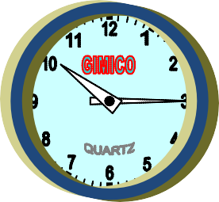Bài 7: Đồng hồ chỉ mấy giờ?
A. 3 giờ 10 phút
B. 9 giờ 15 phút
C. 10 giờ 15 phút

Bài 8. Đồng hồ chỉ mấy giờ ?
A. 12 giờ 10 phút
11
12
1
10
9
8
2
3
4
7
.
.
6
5
B. 2 giờ 12 phút
C. 2 giờ

B. Tự luận
Bài 1: Lan đi học phụ đạo lúc 14 giờ tức là Lan đi học phụ đạo lúc ….. giờ chiều.
Bài 2: Hà đi ngủ lúc 22 giờ , tức là Lan đi ngủ lúc……… giờ đêm.

Bài 3: Viết số thích hợp vào chỗ chấm.
1 giờ = ………phút. 1 ngày = …….. giờ
Bài 4: Đồng hồ chỉ mấy giờ?
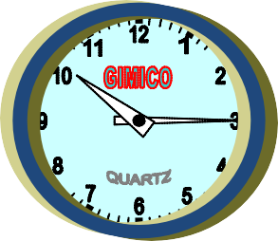
………………………..

Bài 5:Điền số thích hợp vào chỗ trống
a) 1 giờ =... phút b) 1 tuần =... ngày

Bài 6: Viết số thích hợp vào chỗ chấm
3 m = ….. dm 2000m = ……km
4m = ……dm 1m = ………. cm
Bài 7: Viết.
Hai mươi mốt giờ:……….. Mười ba giờ chiều: ………..
Bài 8: Lan xem ti vi lúc 19 giờ , tức là Lan xem ti vi lúc……… giờ tối.

Mức 3: Vận dụng
A. Trắc nghiệm
Bài 1: 80 dm + 10 dm= ……dm
a/ 90 cm b/ 90 dm c/ 60dm
Bài 2. Hà đến trường lúc 7 giờ, Toàn đến trường lúc 7 giờ 15 phút. Ai đến trường sớm hơn?
a. Toàn đến trường sớm hơn. b. Hà đến trường sớm hơn.

Bài 3: Tính kết quả: 382 m + 205 m = ……m
a/ 587 m b/ 570 m c/ 585 m
Bài 4: Cuộn vải xanh dài 30m. Cuộn vải đỏ dài hơn cuộn vải xanh 15m. Hỏi cuộn vải đỏ dài bao nhiêu mét?
a) 15 m b/ 45m c/ 55 m
Bài 5. Em tưới cây lúc 5 giờ chiều hay còn gọi là:
a. 16 giờ b. 17 giờ c. 18 giờ
Bài 6: Mỗi túi có 4 kg gạo. Hỏi 9 túi như thế có bao nhiêu kg gạo?
a. 36 kg. b. 5 kg c. 13kg.
B. Tự luận
Bài 1: Đúng ghi Đ , sai ghi S
1 km = 1000 m 30dm = 3m
2km = 200m 5 km = 500 cm
Bài 2: Tính
8 giờ + 22 giờ + 3 giờ = 100 dm + 24 dm - 24 dm =
Bài 3: Đọc
11 giờ 30 phút:………………………………
16 giờ: ……………………
Bài 4: Viết.
Hai mươi mốt giờ:……….. Mười ba giờ chiều: ………..
Bài 5: Kể tên 2 đồ vật nhỏ hơn 1m:....................................................................
Kể tên 2 đồ vật lớn hơn 1m:....................................................................

III/ YẾU TỐ HÌNH HỌC
Mức 1. Nhận biết
A. Trắc nghiệm:
Bài 1:


a. Khối trụ b. khối cầu c. khối hộp chữ nhật
Bài 2:
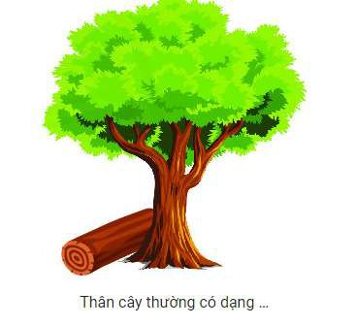
a. Khối trụ b. khối cầu c. khối hộp chữ nhật

Bài 3: Khoanh màu đỏ vào chữ đặt dưới khối trụ, màu xanh vào chữ đặt dưới khối cầu.

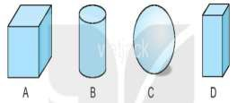
Bài 4: Nối (theo mẫu).

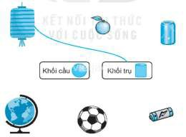

Bài 5: Người ta làm những chú hề bằng gỗ, ở đó có những khối dạng khối cầu. Em hãy quan sát hình vẽ rồi viết số thích hợp vào ô trống.



Trả lời: Em thấy 1 chú hề như vậy có......... khối gỗ dạng khối cầu.
Bài 6: Số ?

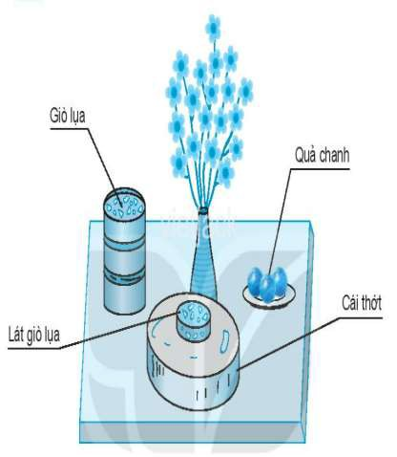
Trong hình trên có:

a) Có …… vật dạng khối trụ.

b) Có …… vật dạng khối cầu.

Mức 2. Thông hiểu.
A. Trắc nghiệm:
Bài 1. Khoanh vào chữ đặt trước câu trả lời đúng?
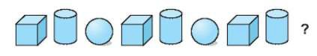

Hình thích hợp đặt vào dấu ? là:

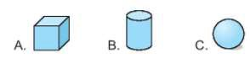

Bài 2. Chọn hình thích hợp đặt vào dấu “?”.
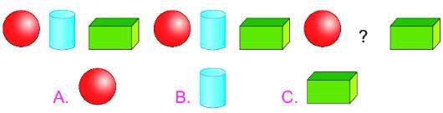

B. Tự luận
Bài 1: Hình nào là khối trụ? Hình nào là khối cầu?

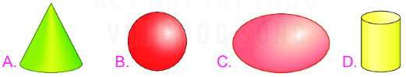

-Hình khối trụ là:..................................................................
-Hình khối cầu là:.................................................................
Bài 2: Nối mỗi vật sau có dạng khối gì?

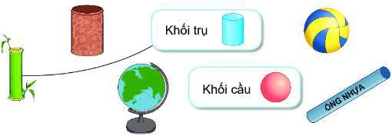
Bài 3: Chọn hình thích hợp đặt vào dấu “?”.

Mức 3. Vận dụng.
Bài 1: Xem các hình sau rồi điền vào ô trống tên khối trụ, khối cầu sao cho phù hợp:
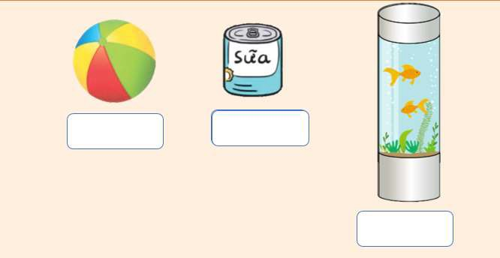
Bài 2: Kể tên 4 đồ vật trong thực tế có dạng khối trụ:
……………………………………………………………………………………
……………………………………………………………………………………
…………
Bài 3: Kể tên 4 đồ vật trong thực tế có dạng khối cầu:
……………………………………………………………………………………
……………………………………………………………………………………
……………………………………………………………………………………
……………………………………………………………………………………
……………………………………………………………………………………
……………………………………………………………………………………
……………………………………………………………………………………

VI. GIẢI TOÁN CÓ LỜI VĂN
Mức 2. Thông hiểu
A. Trắc nghiệm
Câu 1. Có 27 bút chì màu chia đều cho 3 nhóm. Mỗi nhóm có số bút chì màu là:
a. 24 bút chì b. 9 bút chì c. 30 bút chì
Câu 2. Có 27lít dầu rót đều vào các can, mỗi can 3lít. Hỏi rót đựơc mấy can dầu?
a. 9 can b. 30 can c. 24can
Câu 3. Lớp 2A có 35 bạn học sinh, trong đó có 20 bạn nữ. Hỏi lớp 2A có bao nhiêu học sinh nam?
a. 15 học sinh nam b. 55 học sinh nam c. 22 học sinh nam
Câu 4. Học sinh lớp 2B có 30 bạn, cô giáo chia đều thành 3 tổ. Hỏi mỗi tổ có bao nhiêu bạn học sinh?
a. 8 học sinh b. 10 học sinh c. 9 học sinh
Câu 5. Có 50 cái kẹo, cô chia đều cho 5 bạn. Hỏi mỗi bạn được bao nhiêu cái kẹo?
a. 9 cái kẹo b. 10 cái kẹo c. 11 cái kẹo
Câu 6. Quãng đường từ nhà đến nhà bà ngoại là 120 km, mà mẹ đã đi được 100 km. Hỏi còn phải đi thêm bao nhiêu ki lô mét nữa?
a. 18 km b. 20 km c. 19 km
Câu 7. Một trường tiểu học có 864 học sinh, trong đó số học sinh nữ là 452 em. Hỏi số học sinh nam của trường là bao nhiêu?
a. 422 b. 412 c. 400
Câu 8. Con gấu cân nặng 267kg, con ngựa cân nặng nhẹ hơn con gấu là 100kg. Hỏi con ngựa cân nặng bao nhiêu ki lô gam?
a. 7kg b. 167kg c. 268kg
Câu 9. Con gấu nặng 210kg, con sư tử nặng hơn con gấu 18kg. Hỏi con sư tử nặng bao nhiêu ki-lô-gam?
a. 218kg b. 228 kg c. 238kg
Câu 10. Đội Một trồng được 530 cây, đội hai trồng được nhiều hơn đội Một 140 cây. Đội Hai trồng được số cây là:
a. 670 cây b. 410 cây c. 390 cây

B. Tự luận
Câu 1. Có 32 quả cam chia đều cho các nhóm, mỗi nhóm được 4 quả cam. Hỏi có mấy nhóm được chia cam?
Câu 2. Có 15 bông hoa, cắm đều vào 3 bình. Hỏi mỗi bình có mấy bông hoa?
Câu 3. Có 24 miếng kính lắp vào các ô cửa sổ của một căn phòng, mỗi cửa sổ có 4 ô kính. Hỏi căn phòng đó có mấy cửa sổ?
Câu 4. Mỗi can có 3lít nước mắm. Hỏi 7 can như thế có bao nhiêu lít nước mắm?
Câu 5. Mỗi con ngựa có 4 chân. Hỏi 10 con ngựa có bao nhiêu chân?
Câu 6. Mỗi học sinh trồng được 5 cây hoa. Hỏi 7 học sinh trồng được bao nhiêu cây hoa?
Câu 7. Ô tô to chuyển được 760kg gạo, ô tô bé chuyển được ít hơn ô tô to 250kg gạo. Hỏi ô tô bé chuyển được bao nhiêu ki-lô-gam gạo?
Câu 8. Đường từ nhà Hoa đến trường dài 450m, đường từ nhà Hiền đến trường ngắn hơn đường từ nhà Hoa đến trường 40m. Hỏi đường từ nhà Hiền đến trường dài bao nhiêu mét ?
Câu 9. Một con sư tử cân nặng 232kg, con gấu nhẹ hơn con sư tử 14kg. Hỏi con gấu nặng boa nhiêu ki- lô-gam?
Câu 10. Lớp 2A trồng được 124 cây, lớp 2B trồng được 130 cây. Hỏi cả hai lớp trồng được bao nhiêu cây?

Mức 3. Vận dụng.
A. Trắc nghiệm
Câu 1. Một đội công nhân có 440 người , trong đó có 40 người nữ. Hỏi đội công nhân đó có bao nhiêu người nam?:
a. 410 người b. 480 người c. 400 người
Câu 2. Trong một đàn bò đang ăn cỏ có 136 con. Đàn trâu có ít hơn đàn bò 54 con. Hỏi đàn trâu có bao nhiêu con?
a. 82 con b. 28 con c. 190 con
Câu 3. Khối lớp 1 có 83 học sinh, khối lớp 2 có 81 học sinh. Hỏi cả hai khối lớp có tất cả bao nhiêu học sinh. ?
a. 160 học sinh b. 164 học sinh c. 161 học sinh
Câu 4. Một cửa hang buổi sáng bán được 200 kg gạo, buổi chiều bán được nhiều hơn buổi sáng 35 kg gạo. Hỏi buổi chiều cửa hang bán được bao nhiêu ki- lô- gam gạo?
a. 203 kg b. 235 kg c. 325 kg
Câu 5. Một trường tiểu học dự kiến trồng 30 cây xanh ở vườn trường. Nếu trồng thành 5 hàng đều nhau thì mỗi hàng có mấy cây?
a. 35 cây b. 25 cây c. 6 cây
Câu 6. Lớp 2C có 20 học sinh. Các bạn dự kiến phân công nhau cùng làm vệ sinh lớp học. Nếu chia thành hai nhóm thì mỗi nhóm có mấy bạn ?
a. 10 bạn b. 30 bạn c. 15 bạn
Câu 7. Trường Tiểu học Thành Công có 865 học sinh, Trường Tiểu học Hữu Nghị có ít hơn Trường Tiểu học Thành Công 32 học sinh. Trường Tiểu học Hữu Nghị có số học sinh là:
a. 897 học sinh b. 833 học sinh c. 533 học sinh
Câu 8. Có 25 bạn học sinh xếp đều vào 5 vòng tròn. Hỏi mỗi vòng tròn có mấy học sinh?
a. 30 học sinh b. 5 học sinh c. 35 học sinh
Câu 9. Bao ngô cân nặng 165kg, bao gạo nhẹ hơn bao ngô 18kg. Hỏi bao gạo cân nặng bao nhiêu ki-lô-gam?
a. 137 kg b. 157kg c. 147kg
Câu 10. Một cửa hàng ngày thứ nhất bán được 150 lít nước mắm, ngày thứ hai bán được nhiều hơn ngày thứ nhất 75 lít nước mắm. Hỏi ngày thứ hai cửa hàng bán được bao nhiêu lít nước mắm?
a. 175 lít b. 225 lít c. 220 lít

B. Tự luận
Câu 1. Lớp 2A và lớp 2B cùng nhau sưu tầm các bức ảnh về động vật. Lớp 2A sưu tầm được 145 bức ảnh, lớp 2B sưu tầm được 154 bức ảnh. Hỏi cả hai lớp sưu tầm được tất cả bao nhiêu bức ảnh?
Câu 2. Ngày thứ nhất có 259 học sinh đi tham quan, ngày thứ hai số học sinh tham quan ít hơn ngày thứ nhất 45 học sinh. Hỏi ngày thứ hai có bao nhiêu học sinh đến tham quan?
Câu 3. Xã Thắng Lợi đã trồng được 345 cây bạch đàn và 420 cây keo. Hỏi xã Thắng Lợi đã trồng được tất cả bao nhiêu cây bạch đàn và cây keo?
Câu 4. Cuộn dây điện thứ nhất dài 36 m, cuộn dây điện thứ hai ngắn hơn cuộn dây thứ nhất là 9 m. Hỏi cuộn dây điện thứ hai dài bao nhiêu mét?
Câu 5: Đội công nhân mang đến vườn hoa 368 chậu hoa hồng và 150 chậu hoa cúc. Hỏi đội công nhân mang đến vườn hoa tất cả bao nhiêu chậu hoa?
Câu 6. một cửa hàng bán đồ thể thao nhập về 185 quả bóng đá, số bóng rổ nhập về nhiêu hơn số bóng đá 72 quả. Hỏi cửa hang đó nhập về bao nhiêu quả bóng rổ?
Câu 7. Một máy in sách đã in được 785 cuốn sách, người ta đã di chuyển đi 658 cuốn sách. Hỏi còn lại bao nhiêu cuốn sách?
Câu 8. Người ta đã mua 956 viên gạch xám và gạch đỏ. Biết rằng có 465 viên gạch xám. Hỏi có bao nhiêu viên gạch đỏ?
Câu 9. Anh cao 145 cm, em thấp hơn anh 19 cm. Hỏi em cao bao nhiêu xăng-ti-mét? Câu 10. Một người đi 18 km để đến thị trấn, sau đó lại đi tiếp 12 km nữa để đến thành phố. Hỏi người đó đã đi được bao nhiêu ki-lô-mét?

